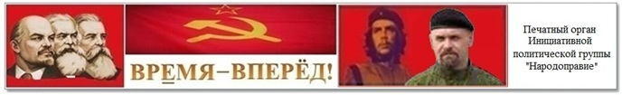
Марш рабочего класса
15.01.2014г. В.С. Петрухин

Товарищ, товарищ, товарищ,  Очнись! Погибает страна.  Всё помнишь,  всё видишь,  всё знаешь,  Сыт ядом измены сполна. | Воспрянь!  Локоть к локтю!  Плотнее  Сомкни святогневно ряды.  Никчемно-тяжёлое бремя  Смахни с плодородной гряды. | Спаси от жулья Мать-Россию!  Твой труд – для тебя, для неё.  Встань смело в ряды боевые,  Взметни в небо знамя своё! | Дружище! Товарищ!… Короче:  Сплоченье – вот наша судьба!  Стань праведной мощью, рабочий.  Скинь потную робу раба!

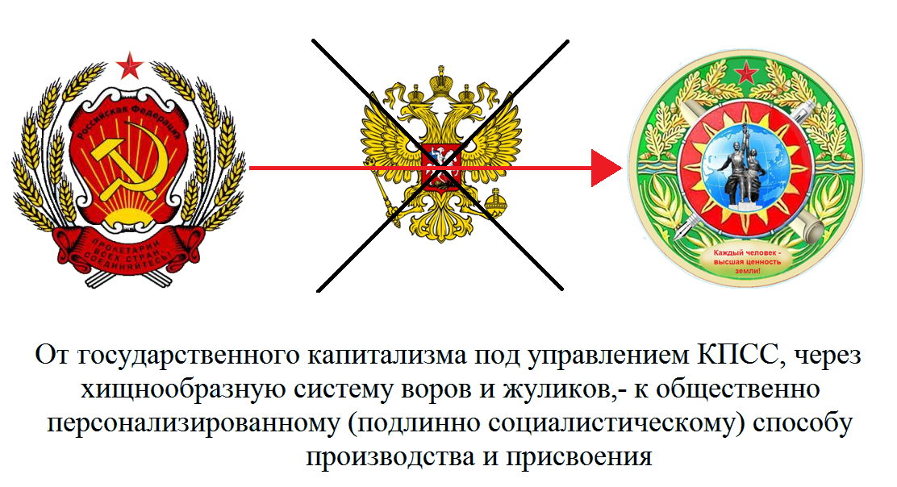

МНОГО ЗВАННЫХ, МАЛО ИЗБРАННЫХ
У РАЗБИТОГО КОРЫТА

Пал СССР, и народы его снова в частнокапиталистической грязи (у разбитого корыта), потому что «старуха» (номенклатура КПСС) захотела быть владычицей морскою, чтобы золотая рыбка (трудовой народ) был у неё на побегушках, прямо, без всяких там коммунистических оговорок.
И сколько же появилось званных, кричащих о зловонии и его источниках! И не видно избранных, показывающих, где выход. Вы, званные, слов нет, - умники! Но вы анализируете события и свои представления, проводите аналогии, сравниваете, словом, - мониторите. Средства вашего научного мышления – это средства, признаваемые обычной логикой: индукция и дедукция, абстрагирование, анализ, синтез. Но вы не исследуете природу развития обществ, природу развития понятий, а именно это имеет своей предпосылкой диалектическое мышление. Вы не думаете о людях, вы думаете о государстве и о себе в этом государстве.
Вы, на уровне обычной логики, умно забросали людей своими представлениями о современной России, о власти, о президенте РФ, о нищих и богатых, об экономике, о финансах, об Америке, Европе, Азии, о войне и мире и так далее. Своими умствованиями вы полностью дезориентировали людей.
Что стоят ваши статьи:
о встрече Папы Римского с Патриархом Кириллом,
о тотальной приватизации России,
о ельцинской реформе государственной власти,
о необходимости сжечь акварели Васнецова,
о путинской экономической модели, которая не может прокормить более 50 миллионов человек,
о патриотизме как путинской национальной идее,
о белой цивилизации Китая,
о хронике борьбы человечества против центральных банков,
о «деле врачей» как части плана по убийству Сталина,
о визите Киссинджера в Москву,
о русском гении Сергее Никитиче Ковалёве,
о чистоте половых отношений, как форме сохранения человека,
об алхимии этносов,
об извращенцах из Мичигана,
о жидах,
об обрезании русского языка,
о «новой мировой религии»,
о пяти миллиардах для израильских пенсионеров,
о синайском турпоходе,
о 100 различиях между мужчиной и женщиной,
об ожидаемых 15-ти годах российского застоя,
о геноциде немцев в Украине,
о гравитационных волнах и гравицаппе,
о международном заговоре и убийстве Сталина,
о сочинённой монгольской империи,
о том, как Польша с Германией разделили русскую землю,
о том, как КНР снял шапку-невидимку с F-22 ВВС США,
о том, что денег в России может просто не хватить,
об атаке на хазарскую финансовую систему,
о русских начальниках, их богатстве и бедности народной,
о письмах Клинтон и свержении Каддафи,
о Минприроды, признавшем Россию пустыней,
о России, создающей Финляндию,
о смысле «реформы» в электроэнергетике, проведенной Чубайсом,
о тонкостях перевода как прибежище негодяев,
о книге «Третий шаг – он трудный самый»,
о чекистах Николая 1,
о занятиях прокуроров России,
о том, что мы (Россия) тяжело больны,
о бедности и неравенстве,
о неизбежной катастрофе,
о политзаключённых 21 века,
о коллапсе Российской Федерации,
о петушином великодержавии,
о пикетах в поддержку «Дальнобойщиков»,
о глобальном финансовом паразитизме,
о бомбе в финансовом дурдоме,
о состоянии «ядерного щита» России, и так далее, и тому подобное.
Ваши статьи и речи на форумах ничего не стоят, если вы не говорите о том, как вырвать народ (всех и каждого) из рабства и перейти к новой формации с высшей производительностью труда. Вы не говорите об этом, потому что не анализируете понятий в их развитии. Вы не анализируете понятие «рабство» в его развитии. Вы не анализируете понятие «собственность» в его развитии.
Если бы вы это делали, то понимали бы причины развала СССР. Если бы вы понимали причины развала СССР, вы понимали бы, что именно социалистический путь развития – путь избавления от рабства, выход на орбиту высшей производительности труда, избавление от капиталистической эксплуатации. Если бы вы понимали, что социалистический путь - это то, что нужно всем людям, вы анализировали бы понятия «эксплуатация» и «социализм» в их развитии. Вы понимали бы, что социалистический способ и форма, следующие за переходным капиталистическим периодом СССР, - это экономический персонализм (общественно персонализированное производство и присвоение).
Но вам достаточно умствования друг перед другом, горлодранства и толкания друг друга локтями, лишь бы не дать никому вырваться вперёд. С горечью надо признать, что вы никогда не понимали сути марксизма. Его нацеленности на освобождение людей от эксплуатации, от рабства. Вы с лёгкостью отказались от его главных выводов, приняв, не размышляя, вслед за крутым вождём, советскую социально-экономическую систему за социализм. И теперь, отбросив марксизм в его сути (а это – «материалистическое понимание истории и разоблачение тайны капиталистического производства посредством прибавочной стоимости») вертитесь, как уж на сковородке, выдавая свои логические построения за истину в первой инстанции.
Вам в советское время не подсказали, что надо решать вопрос о превращении прибавочной стоимости в избыточную стоимость, принадлежащую именно тем, кто её производит, – трудящимся. Но для этого трудящимся надо завладеть средствами производства, потому что присваивать результаты своего труда, владеть, пользоваться и распоряжаться ими, могут только собственники средств производства. «Вместо консервативного девиза: «Справедливая заработная плата за справедливый рабочий день!», - рабочие должны написать на своём знамени революционный лозунг «Уничтожение системы наёмного труда!» /К. Маркс, Ф.Энгельс. Соч.2-ое изд., т.16, с.154-155/. «…Похороним навеки старый лозунг и заменим его другим: СРЕДСТВА ТРУДА – СЫРЬЁ, ФАБРИКИ, МАШИНЫ – ВО ВЛАДЕНИЕ САМИХ РАБОЧИХ! (прописными - выделено Энгельсом); «… поэтому подлинное освобождение рабочего класса невозможно до тех пор, пока он не станет собственником всех средств труда – земли, сырья, машин и т.д., а тем самым и собственником ВСЕГО ПРОДУКТА СВОЕГО СОБСТВЕННОГО ТРУДА.» (прописными – выделено Энгельсом); «Рабочий класс остаётся тем, чем он был и чем не боялись назвать его наши предки чартисты, - классом наёмных рабов. Таков ли должен быть конечный итог всех этих усилий, самопожертвования и страданий? Это ли должно навсегда остаться высшей целью… рабочих? Или же рабочий класс… должен, наконец, попытаться вырваться из этого порочного круга и найти выход в движении, направленном к УНИЧТОЖЕНИЮ САМОЙ СИСТЕМЫ НАЁМНОГО ТРУДА?» (прописными – выделено Энгельсом) (К. Маркс и Ф.Энгельс, ПСС, т. 18, стр. 255-265).
Но вам, учёные марксисты, было сказано, что социализм уже построен, и вы превратились в десятки тысяч хлестаковских курьеров, обслуживающих номенклатуру КПСС. А теперь, в отместку за это унижение, вы мудрствуете лукаво, пыжась затмить учение Энгельса-Маркса, доказать его ошибочность в целом (вся четырёхглавая власть) и в деталях (вся оппозиция власти).
Вот и получается, что власть потирает руки, грабя народ, и ради этого, разрушая Россию, а оппозиция (званные) у разбитого корыта толчёт воду в ступе, уподобляясь повару, увещевающему кота (власть), который слушает да ест (грабит и разрушает).
Вы всё знаете, обо всём имеете своё суждение. Но вы не знаете, что и как делать, чтобы в России и на земле не было рабства, чтобы вырвать из тисков рабства каждого человека. Вы не знаете, как перейти к формации высшей производительности труда.
Вряд ли вы обратите внимание на «избранных», которые указывают, как превратить разбитое корыто в сияющие чертоги для всех и каждого.
Кто эти избранные, о которых я говорю? Это - Инициативная политическая группа «Народоправие – будущее России». На её знамени начертано: «Каждый человек – высшая ценность земли!» К этому ведёт экономический персонализм - существенно откорректированная советская система производства и присвоения. Это система правды, справедливости и нравственности, жизни и процветания каждого в отличие от существующей капиталистической социально экономической системы воровства, подкупа и лжи, пьянства и наркомании, безнравственности и бесцельного существования, деградации и гибели.
Народ должен знать:

«Ни кремлёвский карлик, ни герой,
И ни поп под куполом церковным
Не спасут тебя, народ простой,
Зрят они тебя рабом покорным.

Ты им нужен, чтобы сладко жить,
Презирая, быдлом называя,
Сеять ложь, без удержу грешить,
Тяжкий грех друг другу отпуская.

Ты для них - пропойца и дурак,
Тёмных сил хранитель и носитель,
Бунтовщик, но без тебя никак -
Ты и дел, и замыслов вершитель.

Великан – у карлика в руке,
Прометей – в угоду шаромыги,
Мощь - на виртуальном поводке
Душу разъедающих религий».

В толчее званных нет места ни избранным, ни народу. Но придёт время, и великан заговорит, потому что у него есть будущее: экономический персонализм.
Более подробную и основательную информацию об общественно персонализированном производстве и присвоении вы найдёте в Интернете на сайтах: http://21-petrukhin.ucoz.ru/,
http://tulaignk.ucoz.ru,
http://centrmarxissled.ucoz.ru/,
а также на всех поисковых системах (yandex, mail и т. д.), когда в окне поиска наберёте: «общественно персонализированная собственность».

25.02.2016 г., В.С.Петрухин

Редакция газеты:
В. Петрухин - гл. редактор, А. Чижиков - зам. гал. редактора, Н. Миляев - технический редактор, С. Гандилян - член редколлегии, Л. Столярова - член редколлегии, И. Кирсанов - член редколлегии, В. Шумсков - член редколлегии, М. Ряжина – корреспондент, Л. Анисимова – корреспондент, Е. Малютина – корректор

